Liste des hôtels :

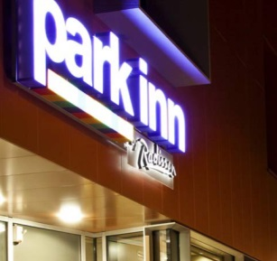 | Park Inn by Radisson Lille Grand Stade  211 Boulevard de Tournay  59 650 Villeneuve d’Ascq  03 20 64 40 00  Entre 102 € et 108 € | 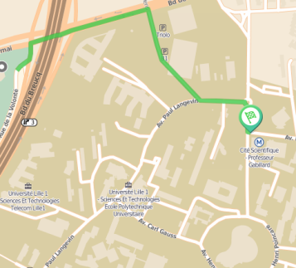
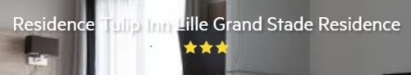 | Tulip Inn Lille Grand Stade  231 Boulevard de Tournai  59 650 Villeneuve d’Ascq  03 20 47 60 06  A partir de 79 € | 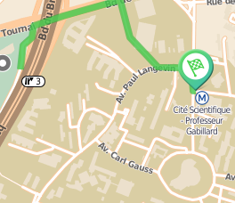
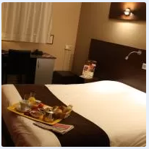 | The Original Lille Est Grand Stade  Avenue Paul Langevin  Cité Scientifique  59 650 Villeneuve d’Ascq  01 57 32 46 88  A partir de 90 € | 